МКОУ «Джинабинская СОШ»

Разработка урока
по литературному чтению
на тему:
«И.А.Крылов. Зеркало и
Обезьяна».

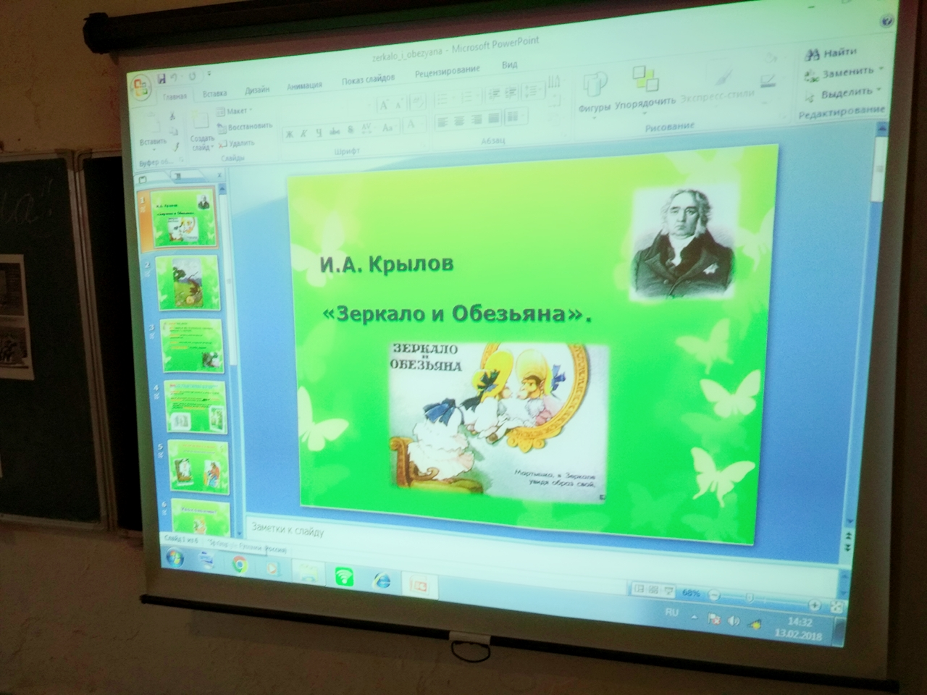

Выполнила:
Ашурбекова Умият Ашурбековна, учитель начальных классо

2016 год
«И. А. Крылов. Зеркало и обезьяна».
Цели:
- познакомить с творчеством И.А.Крылова и его произведением «Зеркало и Обезьяна»;
- развивать эмоционально-эстетическое восприятие произведения;
- развивать и совершенствовать навыки выразительного чтения;
- обогащать словарный запас и способствовать развитию речи;
- приобщать детей к чтению басен.

Оборудование: портрет И.А.Крылова, иллюстрация памятника Крылову в Летнем саду Санкт-Петербурга, к басням Крылова, запись басни.

Ход урока:
1.Оргмомент.
2.Вводная беседа.
На доске изображения зеркала, обезьяны, волка, лисы, медведя.
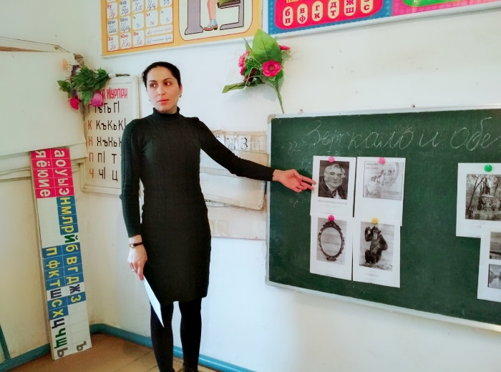
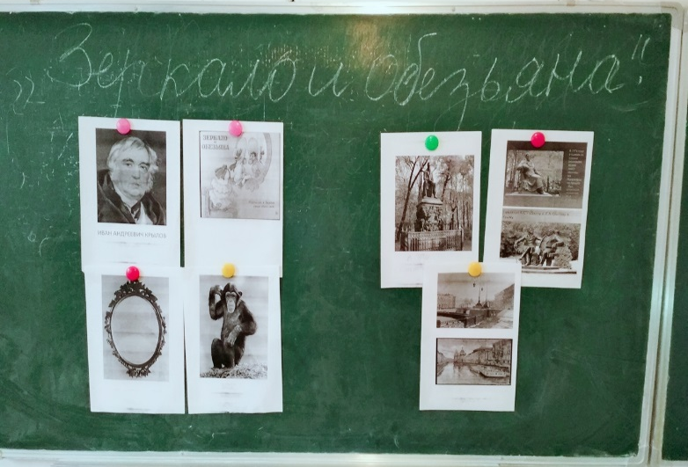
И.А.Крылов – великий баснописец. Не зря он начал писать басни. Однажды ему сделали замечание, что если он не прекратит показывать в своих произведениях плохое, то его произведения не будут печататься. И он нашел выход из ситуации. Крылов начал писать басни, и все нехорошее начал показывать через животных. А каких героев-животных его басен вы знаете? (ответы учащихся)
Сегодня его новая басня. Название ее узнаем, если отгадаем загадки.
У.: Прочитайте первую загадку. Отгадайте. Докажите верность выбора.
Я круглое и гладкое,
Но не румяное и сладкое.
Глядят в меня,
А видят себя. (Зеркало)
У.: Что же такое зеркало? Что вы знаете о зеркале? (ответы учащихся)
У.: Зеркало – стеклянное или металлическое тело с отражающей поверхностью, хорошо отполированное. Обычно зеркала бывают плоские.

У.: Прочитайте вторую загадку. Отгадайте. Докажите верность выбора.
Зверь смешной в огромной клетке
С ветки прыгает на ветку.
Ест бананы, сладости,
К общей детской радости. (Обезьяна)
У.: Что вы знаете про обезьяну? (ответы учащихся)
У.: Обезьяна – это животное. Обезьяны разделяются на широконосых и узконосых. Длина их тела может быть от 15 см до 2 м. Обезьяны бывают свыше 150 видов. Некоторые виды обезьян совершают набеги на плантации (н-р, мартышки). Обезьяны издавна содержались в неволе. В неволе они живут до 20-30 лет.
По мере отгадывания выбираются и вывешиваются иллюстрации.
3.Сообщение темы урока.
У.: Назовите предметы, о которых вы отгадали загадки.
Д.: Зеркало и обезьяна.
У.: Это название басни, которую мы сегодня прочитаем.
А кто ее написал? (ответы учащихся)
У.: Ее написал И.А.Крылов. А что такое басня?
Д.: Басня – короткий рассказ, где есть мораль.
У.: Что такое мораль?
Д.: Мораль – поучение.
Учитель вывешивает портрет И.А.Крылова.

4.Знакомство с биографией Крылова.
У.: Мы представляем Крылова старым, серьезным. А ведь и он, проживший долгую жизнь (75 лет), был когда-то мальчиком. Родился Ваня Крылов в 1769 году в семье небогатого армейского офицера. И жизнь его в детстве сложилась так, что ему не пришлось даже учиться в школе. Но стремление к образованию было настолько велико, что он самостоятельно овладел грамотой, научился читать.
Когда мальчику исполнилось 9 лет, его отец умер. В наследство от отца Ване остался маленький сундучок, набитый книгами. Среди них была книга «Басни Эзопа». (Эзоп жил много-много лет назад в древней Греции) Эта книга стала его любимой. Он читал и перечитывал басни. Особенно ему нравилась басня про ворона, нашедшего кусок мяса, и лисицу, которой очень хотелось полакомиться мясом, и она стала расхваливать ворона.
Семья и при отце жила бедно, а после его смерти еле сводила концы с концами. Поэтому мальчик стал рано работать, а 12 лет был отправлен в Петербург, где начал служить в канцелярии.

Учитель показывает иллюстрации с видами Петербурга.

Любознательный и упорный, он самостоятельно изучил математику, итальянский и французский языки и стал образованным человеком. Но его настоящим призванием стали басни.
В Санкт-Петербурге, в Летнем саду на площади у его памятника играет детвора, с большим вниманием рассматривает сидящего в кресле задумавшегося баснописца, искусно изображенного среди героев своих басен – разных зверей и птиц, знакомых каждому ребенку.

Учитель показывает иллюстрации памятника и героев басен.
Крылова окружают глупая Ворона и хитрая льстивая Лисица, злой голодный Волк, сытая самодовольная Свинья, невежественный фанфарон-Петух.
Он показал нам целый зверинец в своих баснях. Но под видом животных он изображал людей, раскрывал плохое в людях так, что всем понятно, что это плохо, что это надо осудить. Крылов учил людей хорошему так, как только может учить человек, глубоко понимающий человеческую душу.
С тех пор прошло более двухсот лет. А басни Крылова живут – их знают, любят все люди. Они не могут состариться, потому что настоящие поэтические, сильные и правдивые слова не стареют – они становятся достоянием всего народа.

5.Викторина.
У.: И сегодня дедушка Крылов занимает почетное место и снова рассказывает школьникам свои бессмертные басни. Давайте вспомним некоторые из них. Строки из многих стали часто использоваться в нашей речи.

Учитель читает начало фразы, а дети называют ее окончание и название басни.

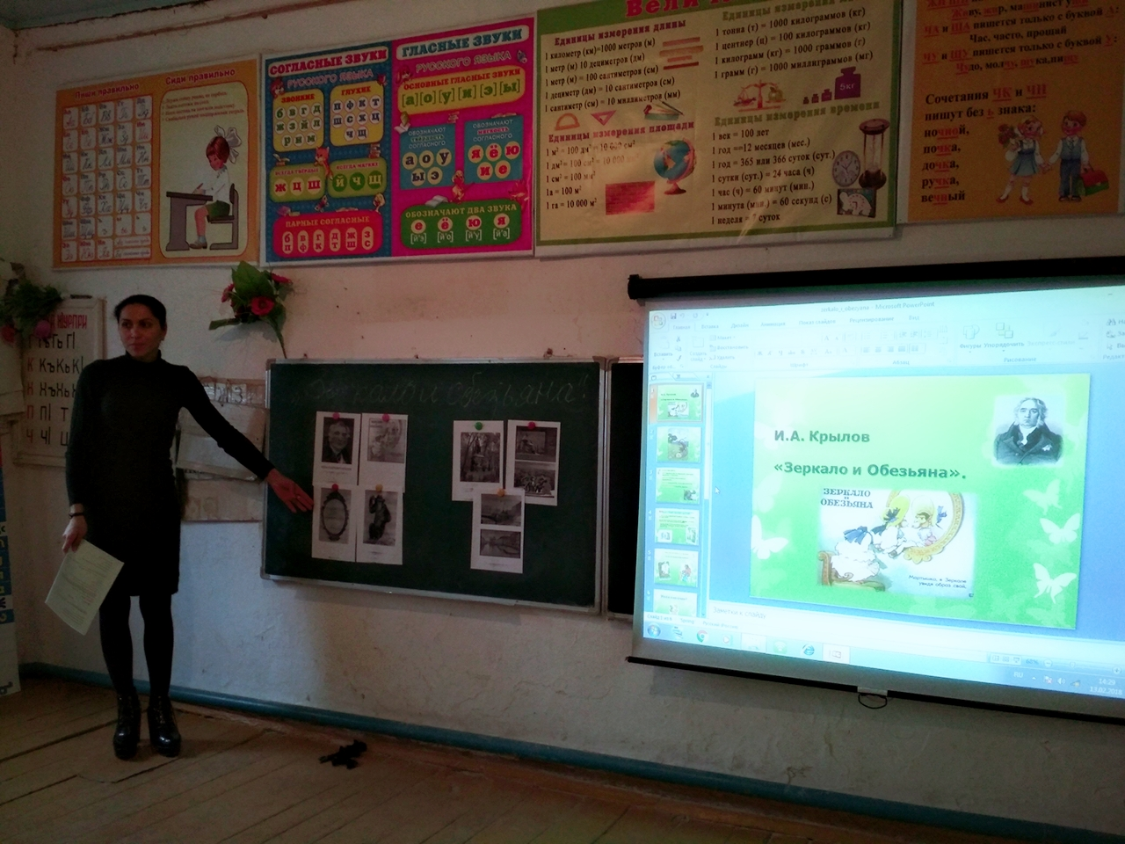

- Вороне где-то бог… послал кусочек сыру («Ворона и Лисица»).
- Спой, светик… не стыдись («Ворона и Лисица»).
- Попрыгунья Стрекоза… лето красное пропела («Стрекоза и Муравей»).
- А вы, друзья, как ни садитесь… все в музыканты не годитесь («Квартет»).

У.: О многом говорят нам крыловские звери. И, читая его басни, мы думаем, как много еще случаев в нашей жизни, к которым применима их мораль.

6.Работа с произведением.
Подготовительная работа.
У.: И вот сегодня новая басня «Зеркало и Обезьяна». Подготовимся к чтению нового произведения. В тексте вам встретятся незнакомые слова. Попробуйте прочитать их.

Образ – вид, облик.
Кум – крестный отец по отношению к родителям крестника и крестной.
Ужимки – гримасы, неестественные телодвижения.
Оборотиться – посмотреть на себя.
У.: Зная названия и некоторые слова из нового произведения, попытайтесь предположить, о чем пойдет в ней речь. (Ответы учащихся)
У.: Кто был прав, мы узнаем, прослушав произведение.
Чтение текста учителем.
Проверка первичного восприятия.

У.: Кому понравилась басня? Чем?
Кому не понравилась басня? Чем?
В чем смысл басни?
Оправдались ли ваши предположения?
Давайте ответим на вопросы так, чтобы получился связный текст.
Кто герои басни?
Какая история в ней описывается?
Понравилось ли Обезьяне ее отражение в зеркале?
Узнала ли она себя в нем?
Д.: Герои басни – Обезьяна и Мишка. Обезьяна, стоя перед зеркалом, смеется над своим отражением. Оно ей не понравилось. Обезьяна не узнала в нем себя, зато ей показалось, что оно (это изображение) напоминает ей ее кумушек.
У.: Теперь вы будете читать басню. Во время чтения подумайте, кто высмеивается в этой басне.
Анализ произведения.
У.: Кто высмеивается в этой басне?
Д.: В басне высмеивается Обезьяна, потому что она выглядит глупо, смеясь над своим отражением в зеркале.
У.: Видит ли Обезьяна свои недостатки?
Д.: Не видит своих недостатков, но видит их в других.
У.: Подумайте, в ком легче найти недостатки: в себе или в других?
Д.: В других легче найти недостатки. Себе человек всегда кажется хорошим.
У.: Какова же мораль басни? Выразите ее своими словами. Прочитайте мораль в тексте басни. (Таких примеров много в мире: не любит узнавать никто себя в сатире.)
У.: Какие строки из басни стали часто употребляемым выражением?
Д.: Чем кумушек считать трудиться, не лучше ль на себя, кума, оборотиться.
У.: Некоторым людям свойственно не замечать в себе даже больших недостатков, но зато видеть в других даже меньшие.
Чтение басни в лицах.

Творческая работа.
У.: Приступим к творческой работе. Из набора разных выражений, которые вы видите на карточке перед собой, в парах составьте три пословицы.

Делу время людей насмешишь
Поспешишь на себя погляди
Других не суди потехе час
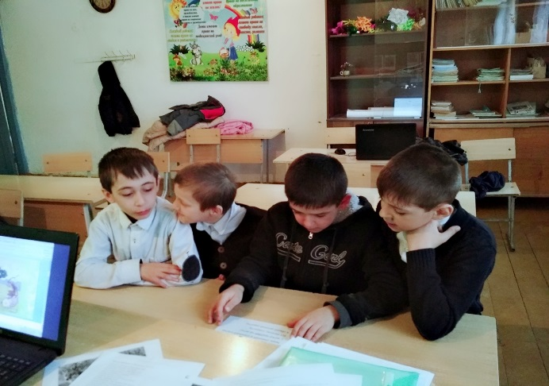
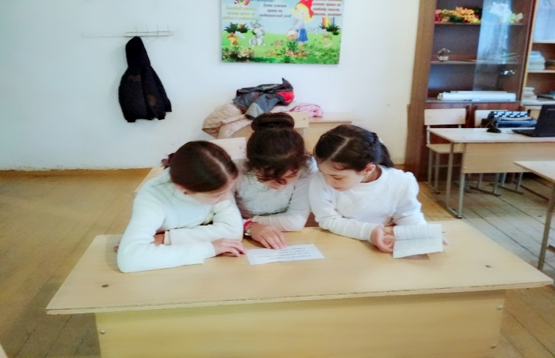

7. Итог урока.
У.: Назовите составленные пословицы.
Д.: У нас получились такие пословицы:
Делу время, потехе час.
Других не суди, на себя погляди.
Поспешишь, людей насмешишь.
У.: Какая из них, на ваш взгляд, подходит по смыслу к прочитанной басне?
Д.: По смыслу к прочитанной басне подходит пословица: Других не суди, на себя погляди.
У.: Подумайте, какой бы совет вы могли дать Обезьяне, если бы случайно встретились с ней? (ответы учащихся)

8.Домашнее задание: читать басню выразительно по лицам.

